Grejbank

Krible Krable kasse - Vandgrej
Kassen indeholder:

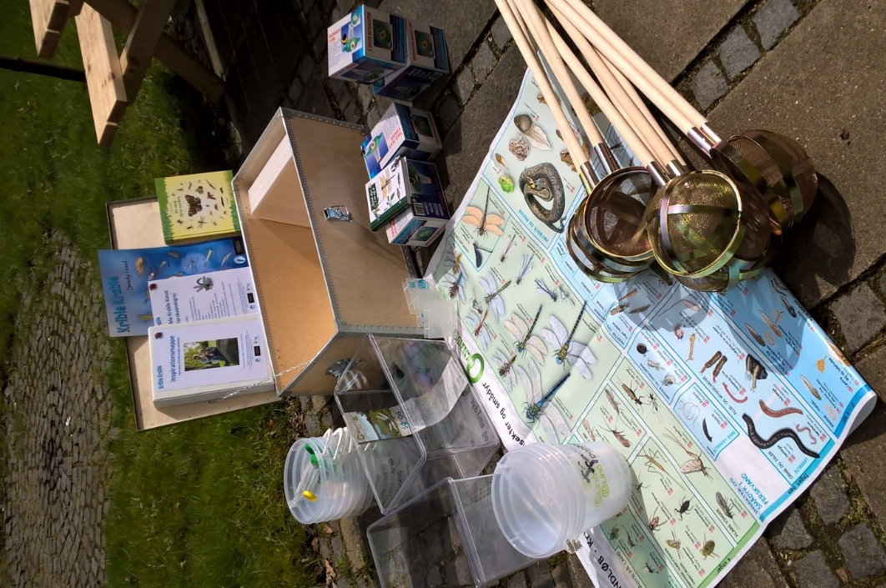
10 gennemsigtige plastspande 5 L
• 10 sigtenet med kryds-forstærkning
• 10 sorteringsbakker
• 5 linsedåser
• 5 tovejs lup
• 3 kuvetteglas
• 2 akvarium uden låg 21 L
• 1 foldetavle – sø og vandløb
• 1 bestemmelsesdug – sø og vandløb
• 1 bog ”Smådyr i sø og å”
• 1 bog ”De små dyrs verden”
• 1 lamineret A3 planche med smådyr i ferskvand

PRIS: Gratis

Vilkår
Krible Krable kassen afhentes på Naturskolen, Kapt. Undallsvej 1, 8800 Viborg og afleveres som modtaget, rengjort og optalt.
Kan lånes i 14 dage
Kontakt Michael Winther på miw@viborg.dk for afhentning.

